和風もち麦オムライス（２人分）

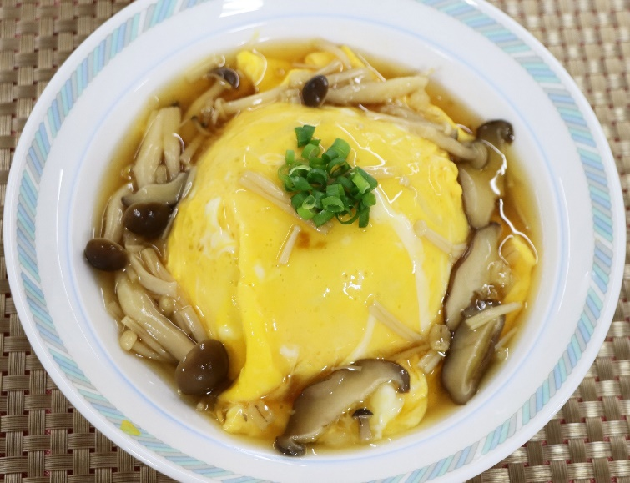

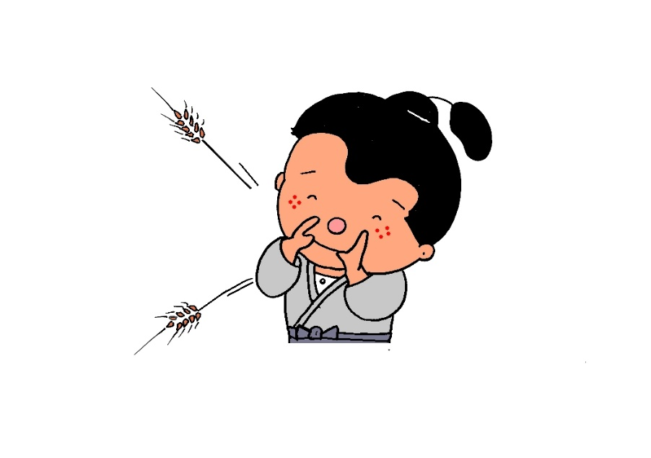

|  |  |
| --- | --- |
| 材料 | 分量 |
| ごはん | ２００ｇ |
| 蒸しもち麦 | ６５ｇ |
| 鶏もも肉 | ７５ｇ |
| 玉ねぎ | 1/2個 |
| 顆粒だし | ２ｇ |
| 塩・こしょう | 少々 |
| 卵 | ３個 |
| サラダ油 | 適量 |
| **＜あん＞** |  |
| 蒸しもち麦 | ５ｇ |
| ぶなしめじ | ５０ｇ |
| えのき | ４０ｇ |
| しいたけ | ４０ｇ |
| 醤油 | 大さじ２ |
| 酒 | 大さじ２ |
| みりん | 大さじ２ |
| 片栗粉 | 小さじ２ |
| 水 | 小さじ４ |

**【作り方】**

1. 鶏肉は1.5㎝角、玉ねぎは粗みじん切りにする。
2. フライパンにサラダ油を入れ、鶏肉と玉ねぎを炒める。
3. ①のフライパンに、ごはんと蒸しもち麦を入れ、よく混ぜ合わせる。
4. 顆粒だし、醤油、塩こしょうで味を調え、皿に盛りつける。
5. 卵をボールに割り入れ、溶きほぐす。
6. フライパンにサラダ油を入れて熱し、溶き卵を入れて、卵が半熟になるまで焼く。
7. 盛り付けたごはんに、卵をかぶせる。
8. 温めたあんを、⑦の上にかける。

**<あん>**

1. しめじ、えのきは石づきをとり、しめじはほぐし、えのきは食べやすい大きさに切る。
2. 水（200ml）に、蒸しもち麦と①を入れて火を通し、しょうゆ・酒・みりんで調味する。
3. 水溶き片栗粉でとろみをつける。